**Лабораторная работа №1**

**Студенты: Сатыбалдиева Алия, Усонов Адилет, Шимкин Дмитрий**

**Преподователь: Токтосун кызы Мээрим**

1. Открыть панель управления

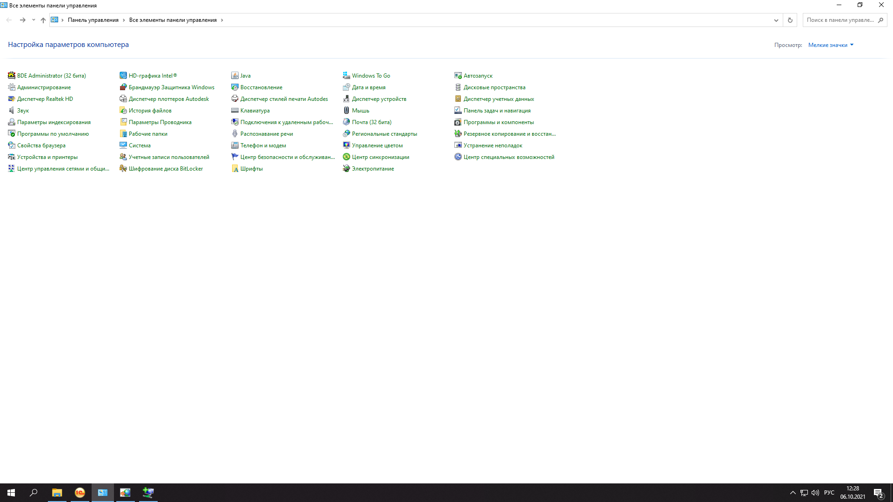

1. Ввести в поиск «Сеть»

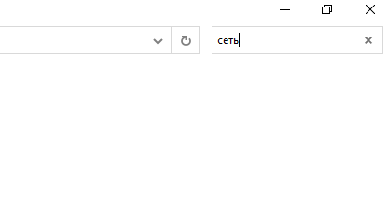

1. Открыть в «Центр управления сетями и общим доступом» просмотр сетевых подключении

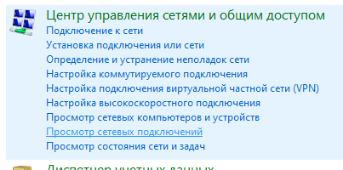

1. Открыть Ethernet

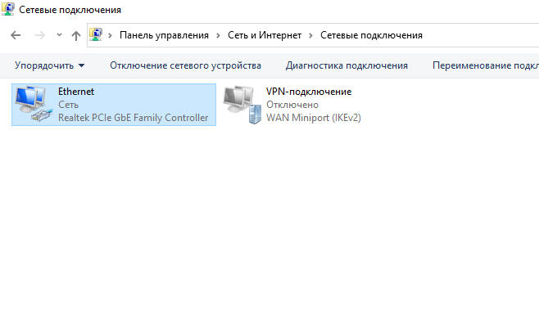

1. Поставить галочку в соответствующих местах

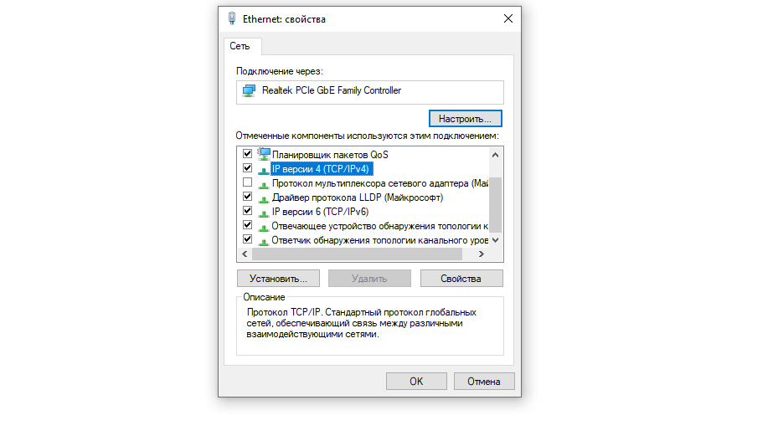

1. Спасибо за внимание

